

**Об утверждении схемы и порядка перевозки в общеобразовательные школы детей, проживающих в отдаленных населенных пунктах Зайсанского района**

Постановление Глубоковского районного акимата Восточно-Казахстанской области от 25 декабря 2024 года № 610. Зарегистрировано Департаментом юстиции Восточно-Казахстанской области 27 декабря 2024 года № 9124-16

      В соответствии с подпунктом 3-1) пункта 3 статьи 14 Закона Республики Казахстан "Об автомобильном транспорте", приказом исполняющего обязанности Министра по инвестициям и развитию Республики Казахстан от 26 марта 2015 года № 349 "Об утверждении Правил перевозок пассажиров и багажа автомобильным транспортом" (зарегистрирован в Реестре государственной регистрации нормативных правовых актов за № 11550), акимат Глубоковского района Восточно-Казахстанской области ПОСТАНОВЛЯЕТ:

      1. Утвердить схемы перевозки в общеобразовательные школы детей, проживающих в отдаленных населенных пунктах Глубоковского района Восточно-Казахстанской области, согласно приложениям 1 – 23 к настоящему постановлению.

      2. Утвердить порядок перевозки в общеобразовательные школы детей, проживающих в отдаленных населенных пунктах Глубоковского района Восточно-Казахстанской области, согласно приложению 24 к настоящему постановлению.

      3. Контроль за исполнением настоящего постановления возложить на курирующего заместителя акима Глубоковского района Восточно-Казахстанской области.

      4. Настоящее постановление вводится в действие по истечении десяти календарных дней после дня его первого официального опубликования.

|  |  |
| --- | --- |
| *Аким Глубоковского района* | *Э. Тумашинов* |

|  |  |
| --- | --- |
|  | Приложение 1 к постановлению  акимата Глубоковского района  от 26 декабря 2024 года № 610 |

**Схема перевозки в коммунальное государственное учреждение "Опытнопольская средняя школа" отдела образования по Глубоковскому району управления образования Восточно-Казахстанской области детей, проживающих в отдаленных населенных пунктах Глубоковского района**

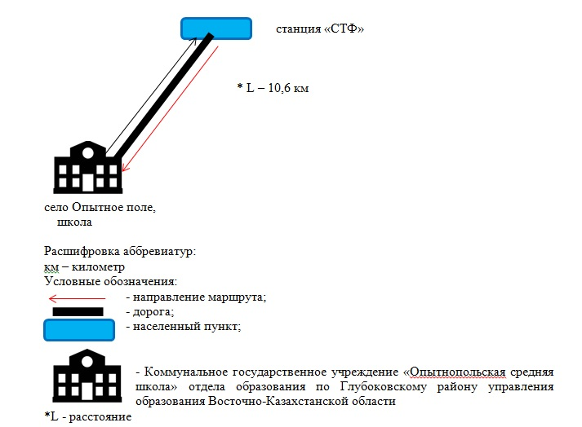

|  |  |
| --- | --- |
|  | Приложение 2 к постановлению |

**Схема перевозки в коммунальное государственное учреждение "Кожоховская средняя школа" отдела образования по Глубоковскому району управления образования Восточно-Казахстанской области детей, проживающих в отдаленных населенных пунктах Глубоковского района**

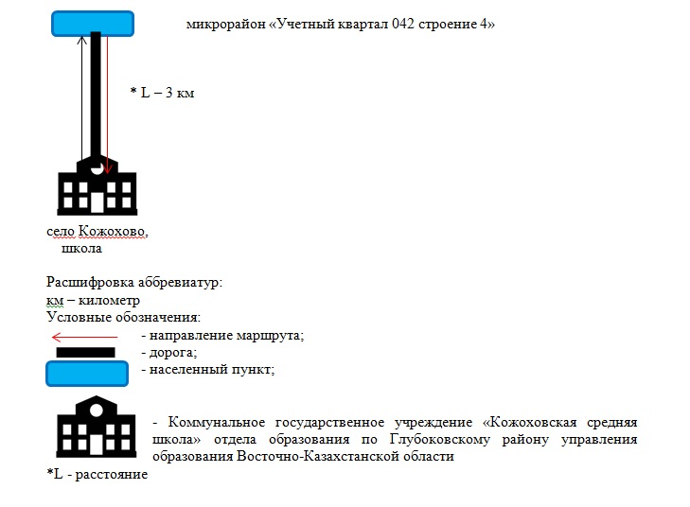

|  |  |
| --- | --- |
|  | Приложение 3 к постановлению |

**Схема перевозки в коммунальное государственное учреждение "Средняя школа имени Малика Габдуллина" отдела образования по Глубоковскому району управления образования Восточно-Казахстанской области детей, проживающих в отдаленных населенных пунктах Глубоковского района**

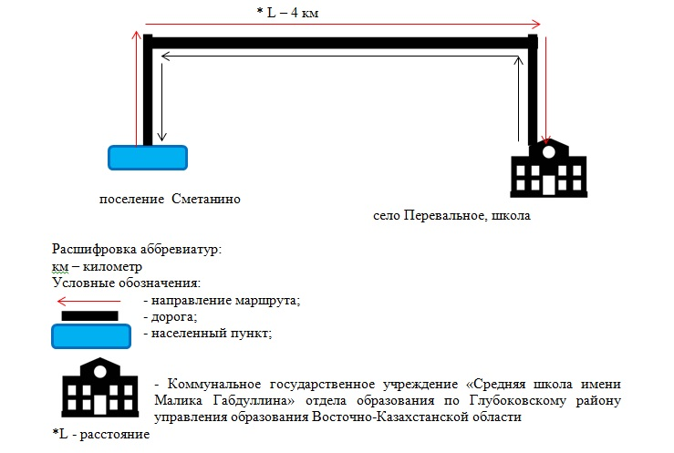

|  |  |
| --- | --- |
|  | Приложение 4 к постановлению |

**Схема перевозки в коммунальное государственное учреждение "Предгорненская средняя школа №1" отдела образования по Глубоковскому району управления образования Восточно-Казахстанской области детей, проживающих в отдаленных населенных пунктах Глубоковского района**

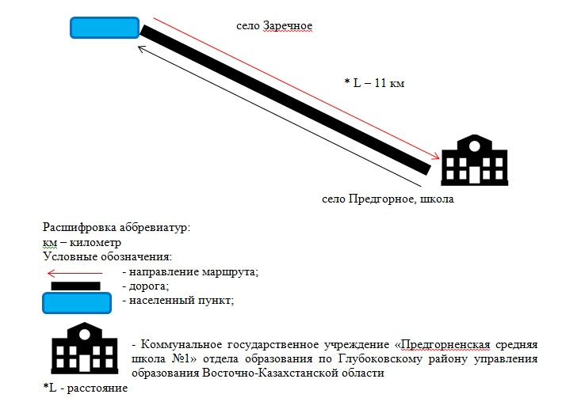

|  |  |
| --- | --- |
|  | Приложение 5 к постановлению |

**Схема перевозки в коммунальное государственное учреждение "Белокаменская основная школа" отдела образования по Глубоковскому району управления образования Восточно-Казахстанской области детей, проживающих в отдаленных населенных пунктах Глубоковского района**

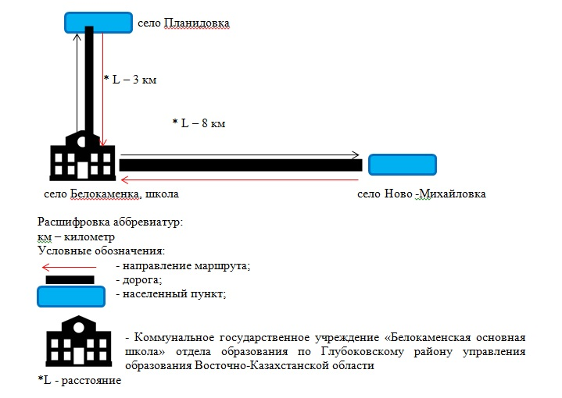

|  |  |
| --- | --- |
|  | Приложение 6 к постановлению |

**Схема перевозки в коммунальное государственное учреждение "Комплекс Быструшинская средняя школа – детский сад" отдела образования по Глубоковскому району управления образования Восточно-Казахстанской области детей, проживающих в отдаленных населенных пунктах Глубоковского района**

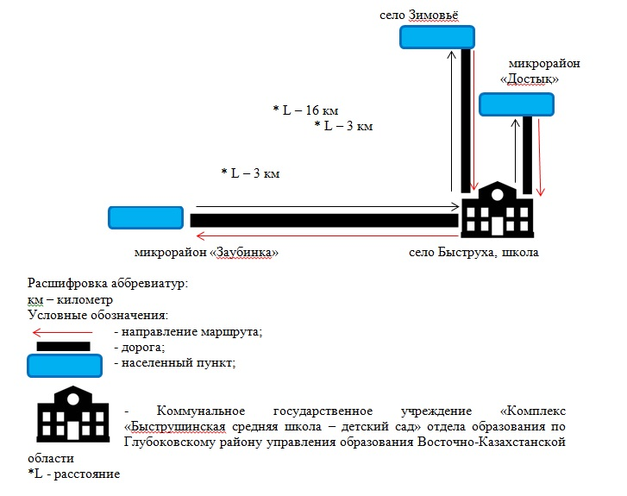

|  |  |
| --- | --- |
|  | Приложение 7 к постановлению |

**Схема перевозки в коммунальное государственное учреждение "Винненская средняя школа" отдела образования по Глубоковскому району управления образования Восточно-Казахстанской области детей, проживающих в отдаленных населенных пунктах Глубоковского района**

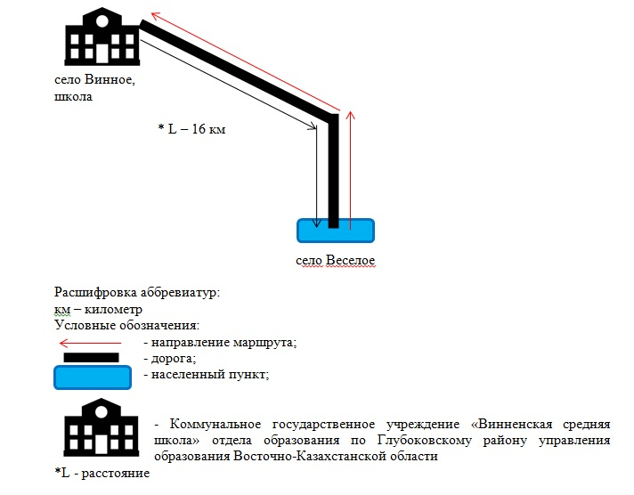

|  |  |
| --- | --- |
|  | Приложение 8 к постановлению |

**Схема перевозки в коммунальное государственное учреждение "Березовская средняя школа" отдела образования по Глубоковскому району управления образования Восточно-Казахстанской области детей, проживающих в отдаленных населенных пунктах Глубоковского района**

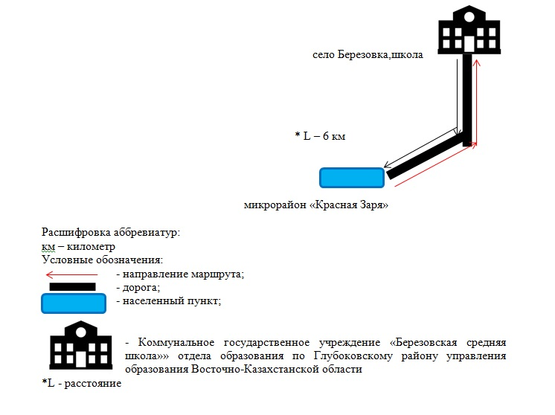

|  |  |
| --- | --- |
|  | Приложение 9 к постановлению |

**Схема перевозки в коммунальное государственное учреждение "Малоубинская средняя школа" отдела образования по Глубоковскому району управления образования Восточно-Казахстанской области детей, проживающих в отдаленных населенных пунктах Глубоковского района**

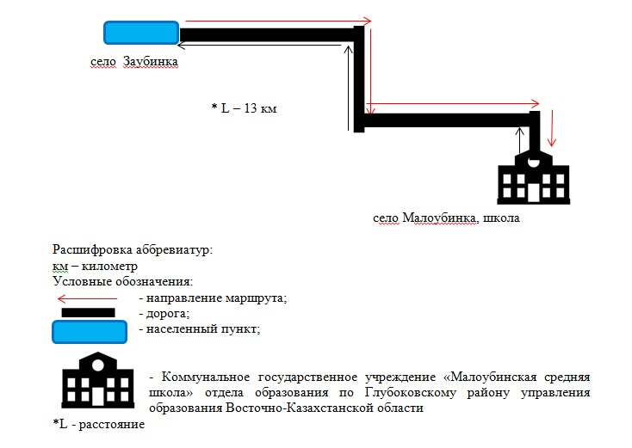

|  |  |
| --- | --- |
|  | Приложение 10 к постановлению |

**Схема перевозки в коммунальное государственное учреждение "Комплекс "Тарханская средняя школа – детский сад" отдела образования по Глубоковскому району управления образования Восточно-Казахстанской области детей, проживающих в отдаленных населенных пунктах Глубоковского района**

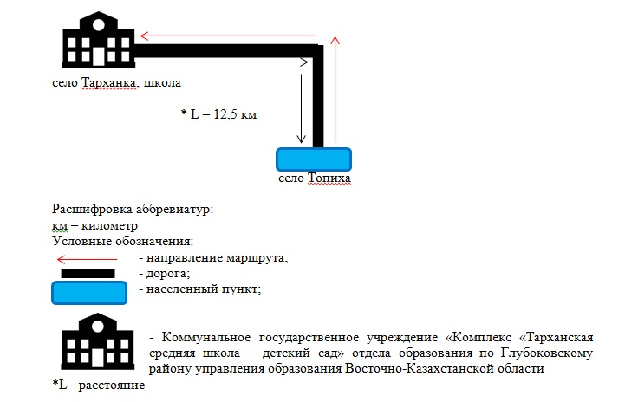

|  |  |
| --- | --- |
|  | Приложение 11 к постановлению |

**Схема перевозки в коммунальное государственное учреждение "Уваровская средняя школа" отдела образования по Глубоковскому району управления образования Восточно-Казахстанской области детей, проживающих в отдаленных населенных пунктах Глубоковского района**

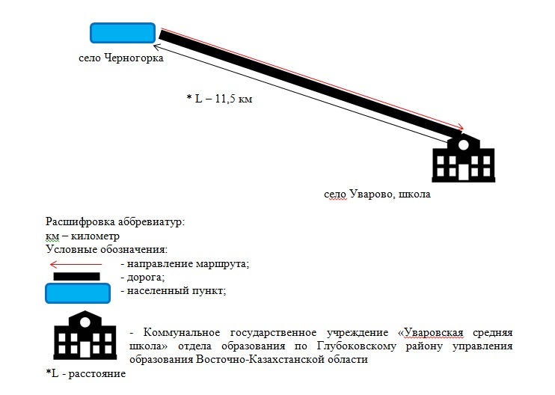

|  |  |
| --- | --- |
|  | Приложение 12 к постановлению |

**Схема перевозки в коммунальное государственное учреждение "Ново-Иртышская средняя школа" отдела образования по Глубоковскому району управления образования Восточно-Казахстанской области детей, проживающих в отдаленных населенных пунктах Глубоковского района**

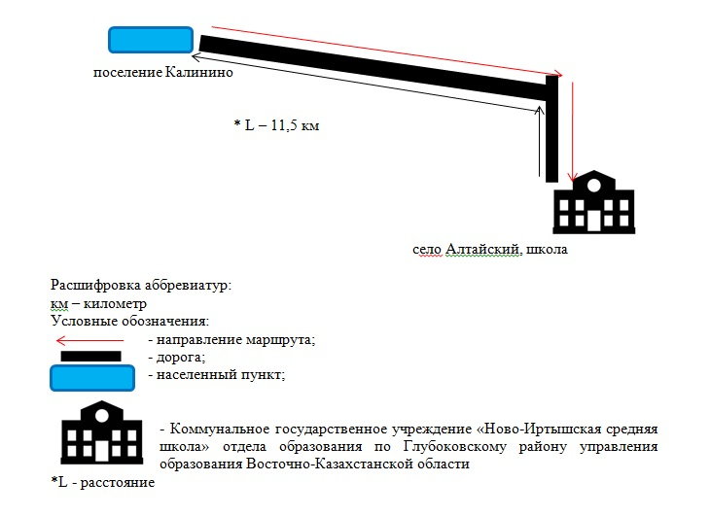

|  |  |
| --- | --- |
|  | Приложение 13 к постановлению |

**Схема перевозки в коммунальное государственное учреждение "Средняя школа имени Динмухамеда Кунаева" отдела образования по Глубоковскому району управления образования Восточно-Казахстанской области детей, проживающих в отдаленных населенных пунктах Глубоковского района**

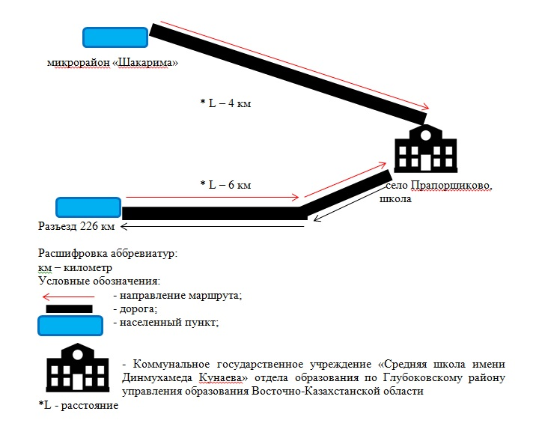

|  |  |
| --- | --- |
|  | Приложение 14 к постановлению |

**Схема перевозки в коммунальное государственное учреждение "Комплекс "Секисовская средняя школа-детский сад" отдела образования по Глубоковскому району управления образования Восточно-Казахстанской области детей, проживающих в отдаленных населенных пунктах Глубоковского района**

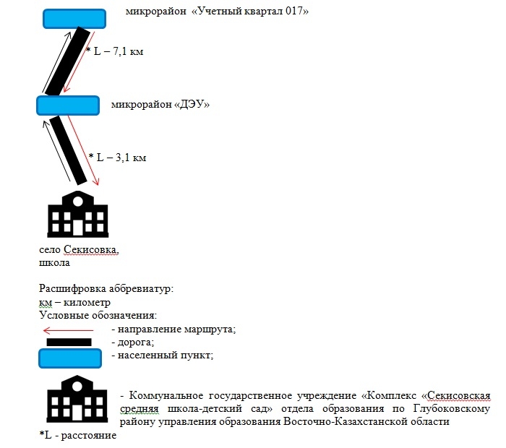

|  |  |
| --- | --- |
|  | Приложение 15 к постановлению |

**Схема перевозки в коммунальное государственное учреждение "Казахская средняя школа имени Оралхана Бокея" отдела образования по Глубоковскому району управления образования Восточно-Казахстанской области детей, проживающих в отдаленных населенных пунктах Глубоковского района**

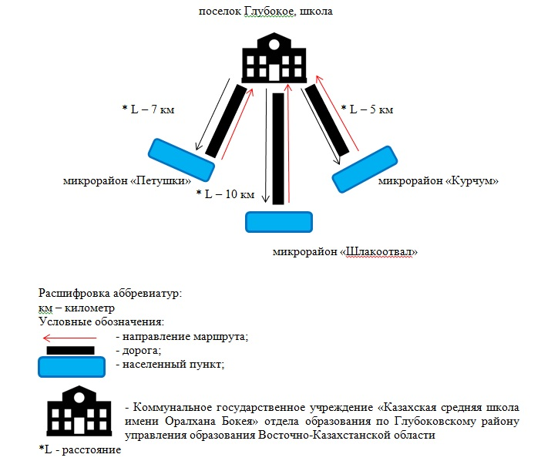

|  |  |
| --- | --- |
|  | Приложение 16 к постановлению |

**Схема перевозки в коммунальное государственное учреждение "Глубоковская средняя школа имени Ыбырая Алтынсарина" отдела образования по Глубоковскому району управления образования Восточно-Казахстанской области детей, проживающих в отдаленных населенных пунктах Глубоковского района**

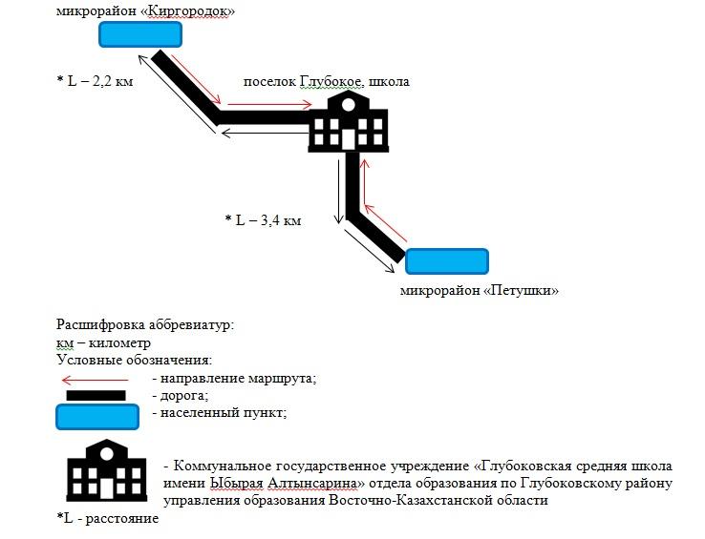

|  |  |
| --- | --- |
|  | Приложение 17 к постановлению |

**Схема перевозки в коммунальное государственное учреждение "Комплекс "Предгорненская средняя школа – детский сад" отдела образования по Глубоковскому району управления образования Восточно-Казахстанской области детей, проживающих в отдаленных населенных пунктах Глубоковского района**

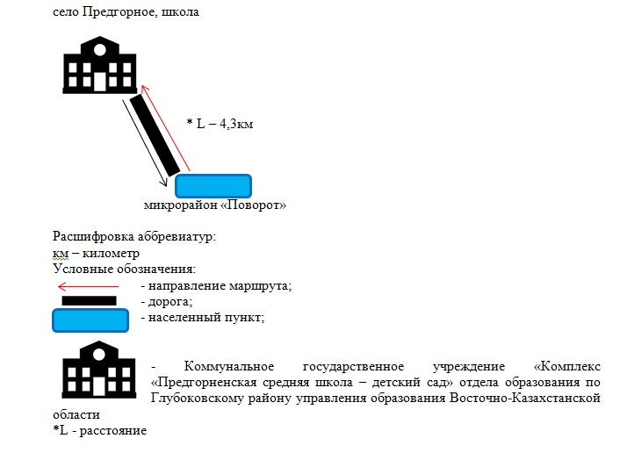

|  |  |
| --- | --- |
|  | Приложение 18 к постановлению |

**Схема перевозки в коммунальное государственное учреждение "Средняя школа имени Ахмета Байтұрсынұлы" отдела образования по Глубоковскому району управления образования Восточно-Казахстанской области детей, проживающих в отдаленных населенных пунктах Глубоковского района**

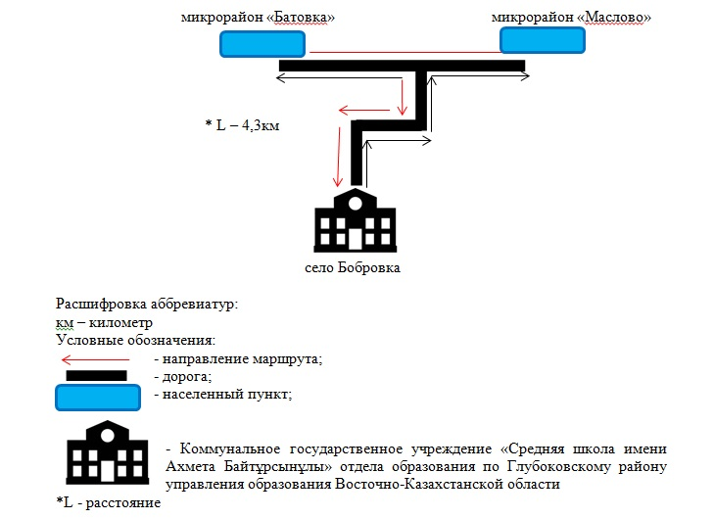

|  |  |
| --- | --- |
|  | Приложение 19 к постановлению |

**Схема перевозки в коммунальное государственное учреждение "Комплекс Степновская основная школа-детский сад" отдела образования по Глубоковскому району управления образования Восточно-Казахстанской области детей, проживающих в отдаленных населенных пунктах Глубоковского района**

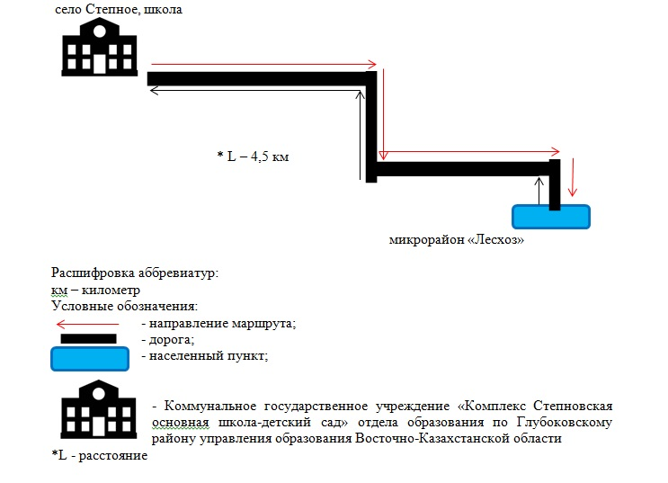

|  |  |
| --- | --- |
|  | Приложение 20 к постановлению |

**Схема перевозки в коммунальное государственное учреждение "Средняя школа имени Бауыржана Момышұлы" отдела образования по Глубоковскому району управления образования Восточно-Казахстанской области детей, проживающих в отдаленных населенных пунктах Глубоковского района**

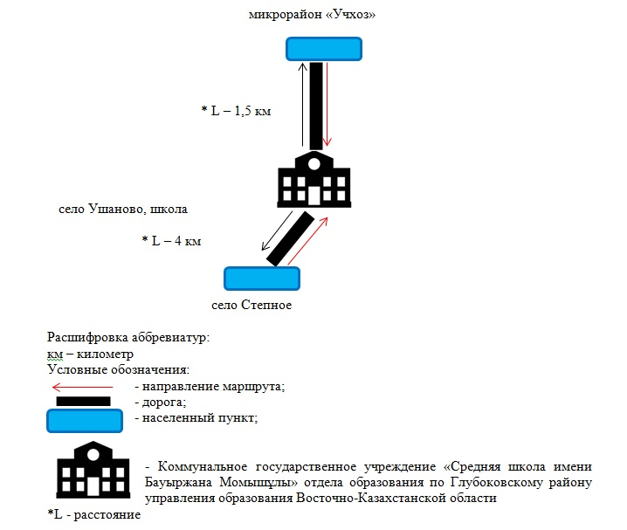

|  |  |
| --- | --- |
|  | Приложение 21 к постановлению |

**Схема перевозки в коммунальное государственное учреждение "Белоусовская средняя школа №1" отдела образования по Глубоковскому району управления образования Восточно-Казахстанской области детей, проживающих в отдаленных населенных пунктах Глубоковского района**

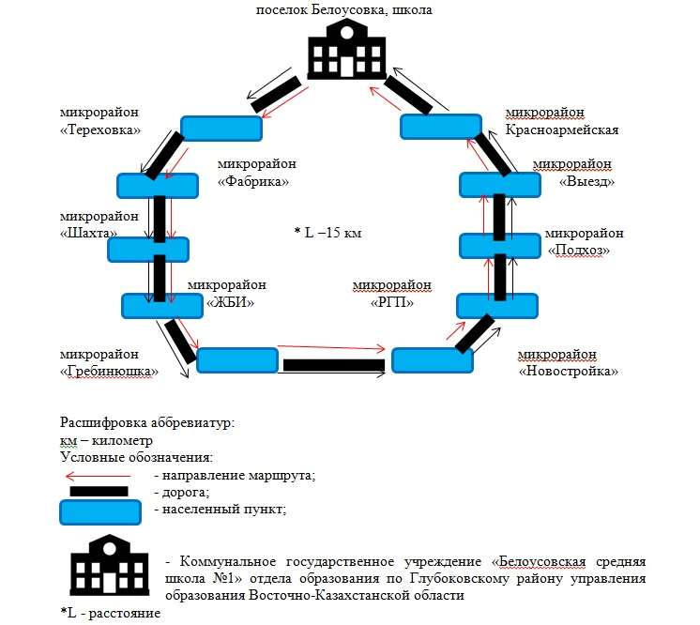

|  |  |
| --- | --- |
|  | Приложение 22 к постановлению |

**Схема перевозки в коммунальное государственное учреждение "Черемшанская средняя школа" отдела образования по Глубоковскому району управления образования Восточно-Казахстанской области детей, проживающих в отдаленных населенных пунктах Глубоковского района**

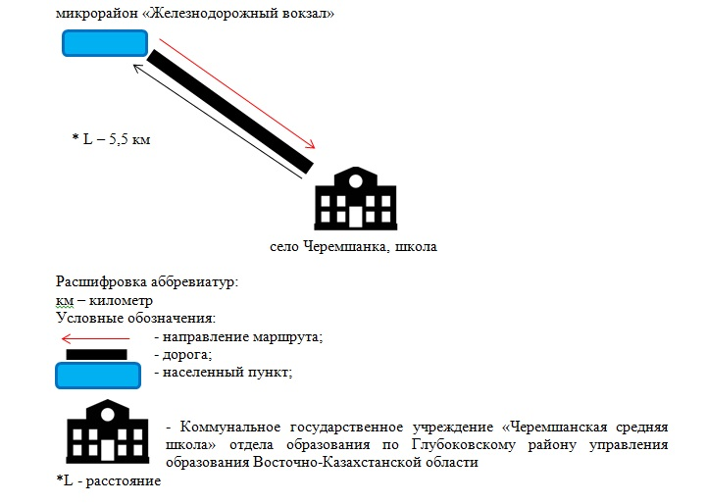

|  |  |
| --- | --- |
|  | Приложение 23 к постановлению |

**Схема перевозки в коммунальное государственное учреждение "Верх-Березовская средняя школа" отдела образования по Глубоковскому району управления образования Восточно-Казахстанской области детей, проживающих в отдаленных населенных пунктах Глубоковского района**

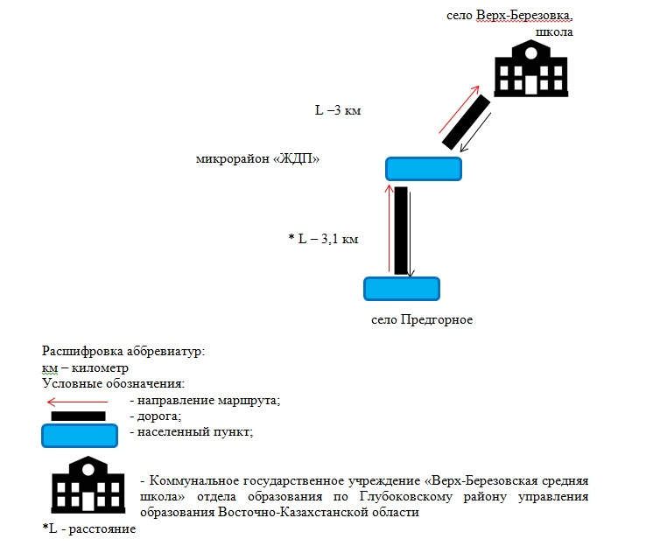

|  |  |
| --- | --- |
|  | Приложение 24 к постановлению  акимата Глубоковского района  от 26 декабря 2024 года № 610 |

**Порядок перевозки в общеобразовательные школы детей, проживающих в отдаленных населенных пунктах Глубоковского района Восточно-Казахстанской области**

**Глава 1. Порядок перевозки детей**

      1. Перевозки детей осуществляются автобусами, микроавтобусами, оборудованными в соответствии с требованиями законодательства к перевозке пассажиров и багажа автомобильным транспортом.

      2. Перевозчиком детей (далее – Перевозчик) является организация образования, использующая для перевозки принадлежащие ей автобусы, с соблюдением требований законодательства к перевозкам пассажиров и багажа.

      3. Перед выполнением перевозок Перевозчик оформляет решение об организации перевозки детей приказом, регламентировав в нем обязанности водителя, сопровождающих лиц, маршрут следования и мероприятия по обеспечению безопасности детей.

      4. При неблагоприятных изменениях дорожных или метеорологических условий, создающих угрозу безопасности перевозок, в случаях, предусмотренных действующими нормативными документами о временном прекращении движения автобусов, Перевозчик отменяет рейс и немедленно принимает меры по доведению информации об этом до перевозимых детей.

      5. При неблагоприятных изменениях дорожных условий в иных обстоятельствах (ограничение движения, появление временных препятствий, при которых водитель не может ехать в соответствии с расписанием, не повышая скорости), расписание корректируется в сторону снижения скорости (увеличения времени движения).

      6. На каждый автобус, осуществляющий перевозку детей, Перевозчик назначает ответственных сопровождающих лиц из числа своих сотрудников, прошедших подготовку по методам оказания доврачебной помощи и специальный инструктаж по обеспечению безопасности при перевозке детей автобусами.

      7. Инструктаж проводит лицо, ответственное за обеспечение безопасности дорожного движения в организации образования.

      8. Для перевозки детей допускаются водители, отвечающие требованиям законодательства Республики Казахстан.

      9. Водителю автобуса при перевозке детей не допускается:

      1) следовать со скоростью более 60 км/час;

      2) изменять маршрут следования;

      3) перевозить в салоне автобуса, в котором находятся дети, любой груз, багаж или инвентарь, кроме ручной клади и личных вещей детей;

      4) выходить из салона автобуса при наличии детей в автобусе, в том числе при посадке и высадке детей;

      5) осуществлять движение автобуса задним ходом;

      6) покидать свое место или оставлять транспортное средство, если им не приняты меры, исключающие самопроизвольное движение транспортного средства или использование его в отсутствие водителя.

      10. Движение автобуса с места посадки (высадки) водителю разрешается начинать только после сообщения сопровождающего об окончании посадки (высадки) и полного закрытия дверей автобуса.

      11. При подъезде транспортного средства сопровождающие не должны допускать выхода детей ему навстречу и нахождения их у проезжей части.

      12. Сопровождающие подводят детей к месту посадки в организованном порядке (младших детей – построенных попарно). Посадка производится через переднюю дверь автобуса.

      13. Сопровождающие обеспечивают надлежащий порядок среди детей во время посадки в автобус и высадки из него, при движении автобуса и во время остановок.

      14. Посадка детей в автобус производится после полной остановки автобуса на посадочной площадке под руководством сопровождающих и под наблюдением водителя.

      15. Во время поездки сопровождающие не допускают, чтобы дети:

      1) стояли и ходили по салону;

      2) прислонялись к дверям и окнам;

      3) ставили тяжелые и неустойчивые личные вещи на верхние полки;

      4) размещали ручную кладь в проходах и на площадках у входов (выходов);

      5) высовывались в оконные проемы;

      6) выбрасывали из окон мусор и какие-либо иные предметы;

      7) отвлекали водителя от управления транспортным средством, кроме сообщений о ситуации, угрожающей здоровью и жизни пассажиров, направленных на предотвращение несчастного случая;

      8) пользовались аварийным оборудованием в ситуациях, не угрожающих жизни и здоровью пассажиров;

      9) открывали двери;

      10) дрались, толкались, устраивали подвижные игры.

      16. Высадка детей из автобуса во время стоянок (остановок) осуществляется через переднюю дверь. Первым из автобуса выходит сопровождающий. Во время стоянок (остановок) сопровождающий находится возле передней части автобуса и наблюдает за высадкой детей и за тем, чтобы дети не выбегали на проезжую часть дороги.

      17. При высадке из автобуса каждый из детей переносит личные вещи одной рукой, а другой при спуске по ступенькам должен держаться за поручень. Рюкзаки и сумки, носимые через плечо, учащиеся должны снять с плеч и взять в руки, чтобы не потерять равновесие и не травмировать других пассажиров.

      18. При высадке сопровождающие не допускают, чтобы дети:

      1) двигаясь к двери, толкались, дрались;

      2) спрыгивали со ступенек;

      3) обходили транспортное средство со стороны проезжей части, выходили на нее;

      4) устраивали подвижные игры вблизи проезжей части.

      19. После высадки сопровождающие:

      1) пересчитывают детей, прибывших к месту назначения;

      2) в организованном порядке сопровождают их от места высадки и площадок для стоянки автобусов.

**Глава 2. Заключительные положения**

      20. Отношения по перевозкам в общеобразовательные школы детей, проживающих в отдаленных населенных пунктах района, не урегулированные настоящим порядком, регулируются в соответствии с действующим законодательством Республики Казахстан.

© 2012. РГП на ПХВ «Институт законодательства и правовой информации Республики Казахстан» Министерства юстиции Республики Казахстан